13
e
le
ele

le le le
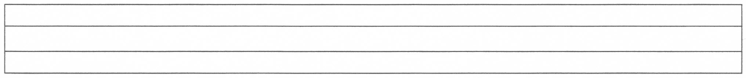
le le le le le le le le le le le le
le le le le le le le le le le le le

le
le

le

el
le
elle
elle
elle elle elle elle elle elle elle
elle elle elle elle elle elle elle

elle

elle
el

le

elle

ele

el

le

elle

ele
El

Le

Elle

Ele

el ele el ele el ele el ele el ele

el ele

el ele elle el ele elle

Aşağıdaki metni okuyalım.Defterimize yazalım.
El

El el el , le le

Ele ele el ele

El ele elle el ele
Elle elle elle elle

1. Boşluklara gelmesi gereken şekilleri çiziniz.

2. Boşluklara gelmesi gereken şekilleri çiziniz.

3. Boş bırakılan yere hangi şekil gelmelidir?

4. Boş bırakılan yere hangi şekil gelmelidir?

5.Sırada hangi şekil olmalıdır? Çiziniz

